Вспомним их поименно

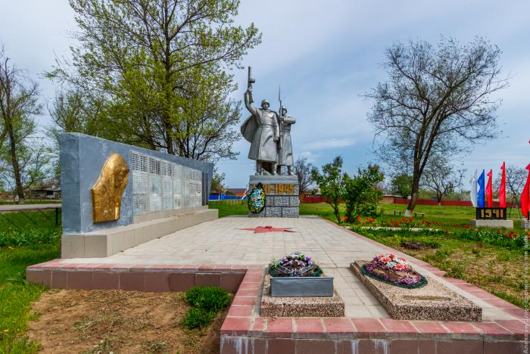

О том, насколько ожесточенные бои проходили зимой 1943-го на территории Константиновского района и как важно было немцам удержать эти позиции, можно судить по приказу Ставки Вермахта от 28 декабря 1942 года, подписанному Гитлером: «Необходимо вырвать инициативу у русских на некоторых участках маневренными действиями и снова продемонстрировать превосходство немецкого руководства. Поэтому я приказываю: ... 2. Не следует отводить силы, действующие южнее Дона, сразу с общего рубежа: возвышенность 60 км северо-восточнее Сальска — плацдарм у Цимлянской, а затем в связи с отходом группы армий „А“ — с рубежа Сальск — Константиновская. Последний необходимо удерживать...»
В результате маневра подвижные части 2-й Гвардейской армии вышли на оперативный простор и начали продвижение на запад. К исходу 31 декабря 1942 года части 24-й, 33-й дивизий и 4-й мехбригады освободили станицы Кумшацкую, Камышевскую, Мариинскую, а отдельные подразделения 24-й дивизии ворвались на восточную окраину ст. Николаевской.
В начале января 1943 года, после освобождения Николаевской, 24-я дивизия

завязала бои за хутора Новая Жизнь, Гапкин и ст. Богоявленскую.
Особенно большой бой разгорелся за северо-западную часть Гапкина, где в балке были замаскированы немецкие танки, а ровное место перед ней не позволяло близко к ним подойти. Тогда бойцы из 19-го Гвардейского
батальона, возглавляемые сержантом В.Ф. Шибенковым и старшиной Н.С. Макаровым, по-пластунски приблизились к немецким танкам и подожгли их. Выбитая из Гапкина немецкая пехота затем несколько раз контратаковывала позиции советских войск, но успеха не добилась и начала отход.
9 января 1943 года части 24-й дивизии с ходу заняли х. Кастырский. Но немцы большими силами танков и пехоты контратаковывали 70-й полк этой дивизии. Разгорелся ожесточенный бой. Под натиском немцев, превосходящих количеством танков и пехоты, 70-й полк был вынужден оставить х. Кастырский. Затем немецкие танки и пехота ударили по Богоявленской. Но здесь уже окопались артиллеристы 50-го артполка 24-й дивизии, которые приняли на себя танковый удар и не пропустили ни одной машины врага. Ожесточенный бой продолжался до конца дня, и полк понес потери до семидесяти процентов личного состава.
Немцы на плечах отступающего 70-го полка ворвались на западную окраину Богоявленской, но, встретив сопротивление артиллеристов под командованием А.О. Гуссара и солдат того же 70-го полка, обходным маневром обошли их в станице захватили в плен группу советских бойцов. Немцы согнали пленных в сарай мельницы, учинили расправу, а затем подожгли сарай. В живых чудом остался только один солдат — И.К. Кузьмин.
Контратака советских войск вынудила немцев оставить Богоявленскую. Отступая, немцы, используя выгодные условия местности (между станицей и х. Кастырским — заснеженное открытое поле в 4-5 км), создали в хуторах Кастырском, Упраздно-Кагальницком и Камышном укрепленный оборонительный узел.
Разгорелись ожесточенные 6-дневные бои за эти хутора. В один из дней части 33-й дивизии ворвались все-таки в Кастырский, наполовину заняв его, но немцы, подтянув резервы, вынудили отступить эту дивизию из хутора.
В боях 33-я дивизия понесла большие потери и была отведена во второй эшелон. На ее место выдвинулись полки 24-й дивизии.
В ст. Богоявленскую прибыл заместитель командующего 2-й Гвардейской армией генерал-майор Я.Г. Крейзер, который вместе с командованием24-й дивизии разработал план освобождения хуторов Кастырского, Упраздно - Кагальницкого и Камышного. Было решено из-за условий открытой местности, операцию проводить ночью.
В 20:00 17 января 1943 года части 24-й дивизии, усиленные 3 противотанковыми дивизионами и 3 ротами противотанковых ружей из резерва армии, сосредоточились на исходных рубежах ночной атаки.
Были созданы три наступательных колонны: центральная — на Кастырский прямо в лоб, две другие охватывали хутор с севера и юга.
В ночном бою Кастырский был взят, немцы, понеся значительные потери, отступили в Камышный, т.к. во время ночного боя северная колонна подошла к Упраздно-Кагальницкому и завязала бой с немцами.

Попытка советских войск на плечах противника ворваться в Камышный не увенчалась успехом, встретив на подступах сильный артиллерийский и минометный огонь, части 24-й дивизии отошли обратно в Кастырский.
На рассвете 18 января в Кастырский прибыла оперативная группа штаба дивизии
во главе с генерал-майором П.К. Кошевым.
Днем 18 января дважды наступающие части дивизии делали попытки освободить Камышный. Но немцы эти атаки отбили. И тогда было решено опять же ночью провести операцию — две группы войск с севера и юга должны были обходным маневром обойти укрепленный узел сопротивления немцев в Камышном и освободить р.п. Константиновский.
В ночь с 18 на 19 января северная группа советских войск вышла с боями на дорогу Константиновский — Шахты.
Южная группа, возглавляемая командиром 2-го батальона 71-го Гвардейского полка А.С. Дрыгиным, в 2 часа ночи повела наступление на х. Ведерников. В ночном бою за хутор было уничтожено 114 немцев, захвачено 17 автомашин, 16 орудий и 36 минометов. Освободив хутор, южная группа сразу же направилась на р. п. Константиновский. Северная группа ворвалась в Константиновский с севера.
19 января стал первым мирным днем для Константиновска, но полностью Константиновский район был освобожден от немцев только 10 февраля 1943 года.
При освобождении Константиновского района погибло 3575 советских солдат и офицеров. Дорогой ценой досталась победа — за каждый хутор и станицу сотни погибших: Николаевская — 340, Гапкин — 222, Ермилов — 229, Белянский — 273, Лисичкин — 228...
Но ведь это только те, кто были установлены (опознаны) по документам, жетонам и т.д. А сколько их — безымянных? В Кастырском, на заснеженных полях вокруг которого были самые ожесточенные бои, в братской могиле до перезахоронения покоились более 900 наших солдат, но местные жители называли цифру погибших в 1500 солдат. В Николаевской похоронено 340 солдат, но жители-старожилы называли в 3 раза больше, потому что сами участвовали в захоронении погибших.
15 января 1943 года под х. Кастырским 33-я Гвардейская дивизия была отведена во второй эшелон из-за больших потерь — больше 50 процентов личного состава дивизия потеряла в боях за наш район. Даже по штатам мирного времени советская дивизия тогда насчитывала 12 тысяч солдат и офицеров...
Вспомним поименно тех, чьи имена известны

